**会飞的书包**

菠萝味的笔尖

二零二零年 第二期

总第二期

何辰羽

上学的小朋友们经常因为堵车而迟到，或者因为书包很重而压弯我们的脊椎。于是，我有了一个想法：就是发明一个会飞的书包。

它是用新型纳米材料做成，很轻，有韧性，也防水防污，不用清洗。它的上面有一个光能采集器，不需要燃料，也不用充电，很环保！两边装有飞行器、机翼，底下有轮子，到达目的地后，飞行器、机翼都可以自动收起，看起来和普通书包无异。当然也少不了各种各样的卡通图案和款式，以供同学们挑选。

[](https://image.baidu.com/search/detail?ct=503316480&z=undefined&tn=baiduimagedetail&ipn=d&word=%E4%B9%A6%E5%8C%85%E7%AE%80%E7%AC%94%E7%94%BB%E5%9B%BE%E7%89%87&step_word=&ie=utf-8&in=&cl=2&lm=-1&st=undefined&hd=undefined&latest=undefined&copyright=undefined&cs=4168520971,1591516475&os=1737617031,1832246359&simid=21760028,899930922&pn=0&rn=1&di=56540&ln=582&fr=&fmq=1587693975075_R&fm=&ic=undefined&s=undefined&se=&sme=&tab=0&width=undefined&height=undefined&face=undefined&is=0,0&istype=0&ist=&jit=&bdtype=0&spn=0&pi=0&gsm=0&hs=2&objurl=http%3A%2F%2Fmy.qqkuyou.com%2Fimg_jianbihua%2F60539902.jpeg&rpstart=0&rpnum=0&adpicid=0&force=undefined)会飞的书包除了会飞，还有很多功能呢！它有语音导航功能，要去哪里只要对它说清楚位置，它就会带你去哪里。它的面料有弹性，适当调节大小，就算装好多书本，也可以装得下。同学们可能有疑问：这么多书，你背着不觉得累吗？完全不用担心，因为它有三个按钮，蓝色是带你飞行的按钮，飞行高度可以自行控制；黄色是帮忙提起书包的，这样就感觉不到书包的压力了；红色是降落按钮，可以使自己平稳降落。大家可能会担心飞行器出故障，会摔伤自己，不用怕，它隐藏着一个安全降落伞，当飞行器检测到故障，降落伞会自动

弹出。它还有休闲娱乐的功能，拉开

卡通图案那一层的拉链，有一个显示

屏，可以在学习结束后看看视频、

听听音乐……家长们也不用担心

孩子在学校偷看，因为它可以实

现远程监督遥控。

有了它可以不用家长接送，有了它我们不会走丢，有了它我们可以很快的到达目的地，有了它可以让生活更加美好……啊，会飞的书包真神奇！我要好好学习，用科学的方式把这个奇思妙想变成现实！

**神奇的房子**

刘亦清

25世纪，科技已经非常的发达。人们为了让生活变得更加便利，利用他们的聪明才智创造出了许多的高科技产品。比如：像火箭一样快的汽车，还有飞行和潜海一体化的船，有生命的玩具以及神奇的房子等等……而我想发明一座神奇的房子，下面我就详细的介绍一下吧。

房子是由一种特殊的透明玻璃搭建的，这种玻璃它能够让整个房子随时隐形。房子里四周的墙面上还有一层花纹，当然这种花纹也不是普通的，它能阻挡很强的冲击波，具有防御敌人和外星人入侵的功能。另外，它的底部携带有四个喷射器，可以助力房子霎时间飞到天上。这样，即使进入外太空，也不用担心大气压和失重的问题。每个喷射器的两侧各有一对像小鸟翅膀一样的机械臂，当不用飞行的时候，机械臂就张开，使整个房子悬浮在空中。最重要的一点，它还有两扇万能窗，窗子很隐秘，从外面是看不到房子里面的情形的，但是从里面却能看到外面的大千世界，甚至一眼望到某个星球上的美丽景象。这神奇的房子还带有潜水功能，可以载着我们深度探索大海的奥秘。

你们可要知道，这所神奇的房子，它是不需要人工驾驶的，它是由一套完整的程序控制的，只要触摸启动不同按钮它便发挥不同的功能。这所神奇的房子还可以自动分解产生的垃圾，并且把这些垃圾输送给森林做肥料。它还能缩小随身携带，使用时再随心所欲进行放大，非常的方便。要是你需要水源，只需叫一声“我要用水”，那么它的水感应器就自动出水了。

听完我的介绍，大家是否都喜欢上这所神奇的房子了呢？那么，接下来就让我们开始一场刺激的神奇飞屋之旅吧！

**未来汽车**

应烨祺

你们是不是也和我一样好奇未来的汽车长什么样子呢？那就和我一起穿越时空去看看吧！

现在已经穿越到了2090年了，走在大街上到处是奇形怪状的汽车，有小鸭子的样子的，有水果样子的，还有小鸟样子的，甚至有些还长了翅膀……它们不仅样子奇特，颜色也会根据主人的喜好改变，有的黄色，有红色，有蓝色。五颜六色美丽极了。

这个时候的汽车也很先进了，如果遇到危险时，车子就会紧急刹车，或者飞到安全的道路上，这样就避免发生车祸。假如车子出现了故障，你也不要担心，它有自动修复功能。如果问题严重就会提醒主人停止运行，以免发生意外！

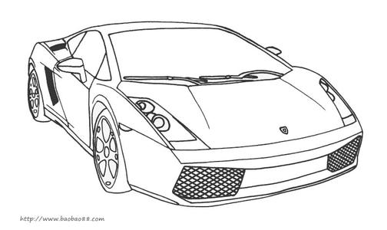如果你想在水下行驶也是可以的，你只要按下那个黄色的按钮，车就变成了潜水艇，这样你就可以在水里

畅游了，这个时候可以

和水里的小鱼小

虾一起比比谁

的速度更快

呢？还可以欣

赏到水里美丽的景色。水里汽车排出的一种气体，还能起到清洁水的作用，这样就起到很好的保护环境的作用。

最厉害的要数汽车的飞翔功能了，有时候遇到了急事就可以和交警申请，得到交警的同意之后，你就可以在天空中自由自在的飞翔，就像一只只老鹰在天空中翱翔！

假如你们拥有这样一辆汽车，是不是觉得很酷呢？

**“聪明”的房屋**

刘舒昕

在未来的生活，一定会有更多的科技发明，但我希望，我的这个“奇思妙想”可以顺势融入到这个“大家庭”当中，这个主人公是——房屋，是我们生活中住宿的地方。为什么要推荐它呢？因为我希望所有人安安全全的住行。经常会有屋里进贼而财务丢失等一系列安全问题，因为这些原因，我想发明一个很安全的房屋。

它高大且防护措施极强，立体“结实”，下面带着四个圆圆的小柱子，两侧安装隐形的摄像头，厉害吧？只需录入脸部识别，若检测出的并不是房主可爱的小脸蛋，则自动报警至主人公手机上。所以，你想进门想都别想，否则立刻变成网中之鱼，倒霉的可是自己。

还有一些不注意观察天气的人，每次出门经常遭遇被雾、雨等“蒙蔽双眼”，不过放心吧，系统会提醒天气运行，应备的好物品。所以，天也不会无缘无故的对你进行“报复”啦。倘若不相信预报，也可以观察屋子的颜色，屋子可以随着天气变化而变色哦，天气是“晴”就会变成暖色调，是“阴，雨，大风”会变成暗色调，这样是不是很可爱的？

写了这么多，自然要聊聊欢乐的事，屋里可以自动调节风格，以后过party也可以简简单单的。根据自己的爱好，“可爱，霸气，炫丽，温柔”样样集全。不仅仅可以赶走小坏蛋，还可以安安心心过派对呐！

在以后科技更加发达活跃的世界，我相信我都这个梦寐以求小心愿能逐步实现！



**未来的汽车**

张安

汽车是我们现在不可缺少的交通工具，虽然给我们的生活带来了极大方便，但同时也经常发生交通事故，那怎样才能避免事故的发生呢，所以我想发明一种能提前感知危险的智能汽车。

我发明的这辆汽车的外形和普通汽车无异，但车上应用了许多高新科技，比如危险感应器、超速感应器、加强防护安全带和安全气囊等等。这些高新科技就像它们的名字一样可以随时随地的保护驾驶员的安全。

危险感应器装在车头部分，它能够提前感知危险的到来。当车辆前面有障碍物或离前车小于10米的时候，危险感应器就会在屏幕上显示车距较短，需要减速，当离前车小于5米，如果驾驶员没有注意到，危险感应器就会控制汽车减速。

车尾装有检测后方车辆超速感应器，能够准确、快速的告诉驾驶员后方车辆已超速，并能立刻躲避到两侧车道。车内还装有加强防护安全带和安全气囊，当车辆发生交通事故时，智能汽车就会放出防护安全带和安全气囊来保护驾驶员和乘客的安全。

除此之外，未来汽车的外壳也是结实无比。它的外壳主要是纳米高强度智能金属材料组成，这种材料不怕水和火。刹车系统也全都是高科技技术完成，他能准确提前刹车，及时的避免危险事故发生。车内的温度也是自动控制，不管是寒冷的冬天还是炎热的夏天，智能汽车会将车内温度调节到人身舒适的温度，让人仿佛身在温暖春天季节中。

[](https://image.baidu.com/search/detail?ct=503316480&z=0&tn=baiduimagedetail&ipn=d&word=%E6%88%BF%E5%B1%8B%E7%AE%80%E7%AC%94%E7%94%BB%E5%8D%A1%E9%80%9A&step_word=&ie=utf-8&in=&cl=2&lm=-1&st=-1&hd=&latest=&copyright=&cs=3975161173,1306187980&os=920961952,1011034493&simid=4183638072,639673643&pn=19&rn=1&di=5390&ln=772&fr=&fmq=1587694411499_R&ic=&s=undefined&se=&sme=&tab=0&width=&height=&face=undefined&is=0,0&istype=2&ist=&jit=&bdtype=0&spn=0&pi=0&gsm=0&hs=2&objurl=http%3A%2F%2Fwww.bixueke.com%2Fuploadimg%2F130411%2F09211563833.gif&rpstart=0&rpnum=0&adpicid=0&force=undefined)最后，我希望我发明的这辆新智能汽车能够在未来早日实现，应用到我们的生活中去。

**万能的车子**

史非凡

随着人们的生活水平越来越高，生活追求也在提高，要买房子、车子，还有的人想去太空看一看，想去海底世界瞧一瞧。所以我想发明一辆万能的车子，可以实现愿望的同时还能节约成本，接下来就让我讲讲这辆神奇的车子吧。

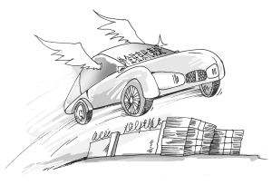这款万能车子的外壳是蓝色的，用纳米技术制成，车子更加结实轻便。总体和房车差不多大小。不同的是它的身体两边有可以

伸缩的机翼，

尾巴后面有一个

螺旋浆，车子的顶部

有一个可伸缩旋

转式照相机。

车子的后端

有两张小床，

三张桌子和一个餐桌。餐桌的前方有一个显示屏，旁边是厨房间和卫生间等生活设施。车子的最前方是驾驶仓，在驾驶仓的后下方有两台机器，分别是造氧机、水蒸气发电机。

别小看这辆车子，它的功能可多了呢。首先它可以节约成本，当房子居住，实现了房车一体。很多人想去太空看一看，我们可以打开车里的显示屏，它可以帮我们设计好太空的路线，接着按一下驾驶舱的太空按钮，可伸缩的机翼就打开了，就可以跟着路线去遨游太空了。如果在飞行的路途中没电了，水蒸气发电机会为车子提供电量，我们在车子里洗菜、洗碗、洗衣服排出的废水都进入了水蒸气发电机里，它会利用这些废水发电哦！到了太空觉得呼吸不畅，这时候造氧机就发挥作用了。它可以利用车子排出的尾气，再次收集转换成氧气。这样我们在太空也可以呼吸到新鲜的空气啦！

除了可以去太空，还可以潜入海底，去看各种各样的鱼和植物。再次打开显示屏，设计路线，按一下驾驶舱的海洋键，车后的螺旋桨会启动，就可以开始我们的海洋探险之旅了。当看到漂亮的海洋生物时，可以打开摄像键挨个拍下来咯，而且会显示这是什么生物，丰富你的视野。

怎么样？听了我的介绍，你想拥有这种万能的车子吗？随着科技的发展，我相信这个愿望一定会实现的！

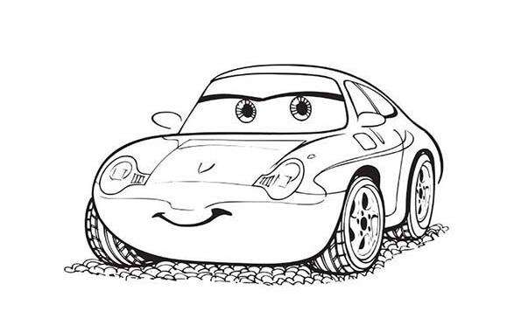

**语音感应自动笔**

陈钰淼

同学们都遇到过这样的问题，写了错别字，橡皮擦擦不干净，有时候还容易擦破，这总让人苦恼。我想发明一种新笔——语音感应自动笔，它可以解决这个问题。

瞧！笔的上方是一个语音麦克风，在笔杆的中上部有一个长方形导字显示屏。笔的颜色可真丰富，还有三个不同颜色的按钮环绕着显示屏，上面分别写着颜色、导字、擦字。这种自动笔还有许许多多可爱的样子呢！比如小熊、小猫、小兔子、萝卜等等。

它的功能可多啦！你看，按下“颜色”按钮，就可以随意更换笔芯的颜色，在记笔记、划重点的时候就大 有用处；只要你遇到不会写的字，按下“导字”按钮，

再按麦克风说

出你要写的

字，就会快速

地出现在导

字显示屏里；如果

你写错了字，想要修改的话，可以按下“擦字”按钮，笔尖立即转换成可爱的金黄色小橡皮360°旋转为你服务哦！

这种笔可以让我们的作业整洁、干净，可以节省时间，还可以解决我们不会写字的烦恼。你是不是也很想拥有这样的一支语音感应自动笔呢？

以后，我要努力学习、刻苦钻研，靠自己的能力，让这支有创意的语音感应自动笔成为现实，帮助大家解决困难。

**会飞的木屋**

王一诺

生活中我们常常会有一些奇思妙想，我就想发明一种房子——会飞的木屋，接下来就跟着我一起去看看会飞的木屋的样子和功能吧。

屋子是蓝色的，也不大，也就三四层，屋子两边有一双洁白如雪的大翅膀，只要按一下屋子里的按钮，那大大的翅膀就会煽动起来，慢慢的起飞，翱翔在那蔚蓝的天空里。屋顶上有一排非常非常迷你的白云形状的小灯，到了傍晚小灯就会发出暖黄色的光。但谁也想不到，他居然是一个机器人，它是一个智能导航机器人，只要大声喊出你想去的地方，它就会自动导航将你带到那里，时间不会超过一小时。

房子的功能有很多，比如:发生火灾或地震的时候，不用按按钮就能飞上天空，然后到达安全的地方这房子里面可以容纳400多人，这样就给救援人员减少了负担。除此之外，这房子还防水，想去海底玩的时候对机器人说去海底，他就会到沙滩上变成潜水艇，潜入深海探索大海的奥秘。在房子里面永远都不会出汗，因为它会自动把空调调到舒适的温度，也非常省电。遇到坏人也不用怕，门很牢固，坏人怎么打也打不开门，而且只有房子的主人才能打开门，坏人离房子十米之内房子就会自动报警，坏人基本没有动门的机会。

怎么样？会飞的木屋是不是很酷？

**高级别墅**

杭艺泽

普通的楼房经不起比较大的地震，所以我想发明一种非常坚硬的房子。

它的墙壁是利用纳米技术制造而成的，火烧不烂它，下雨的时候它不仅不会漏水还会让水流入净水器中供我们使用。

房子一共有四层，上面三层，地底下一层，房子的外围有一圈用石头搭成的墙，墙上长着许多爬墙虎，一条鹅卵石铺成的路通向墙外，路的左边有许多美丽的鲜花。右边是一个巨大的游泳池，他会随着自己的变化而改变温度，游泳池内有许多海洋球，孩子们一定特别喜欢。这个房子内有一个小型机器人，如果有作业不会做，他会教你，并且解题过程非常清晰。这个机器人还会叠被子，晒衣服，如果妈妈有菜不会做，这个小机器人还会把食谱告诉妈妈。如果你写完作业感到非常疲惫，去到游泳池里，游泳池内会伸出一双手帮你按摩。

别墅的墙壁会随着季节的变化而变化，夏天墙壁会变成蓝色，别墅内就会变得非常凉快，冬天墙壁会变成红色，别墅内就会变得非常暖和，门有自动识别系统，可以认出主人的脸，自动开门，如果扫描到通缉犯的脸，它就会自动抛出一张网抓住这个通缉犯并且报警，房子里面有自动语音系统。你只要说一句“打开电视机”，它就可以自动打开。

我希望快点长大，也为科技贡献一份力量，让高级别墅早日面世。

**多功能眼镜**

高昌远

2065年，军队的装备大大提升，其中，就有一种多功能眼镜。

这种眼镜顾名思义，有很多功能，正常眼镜的功能它都有，不仅如此，它还有许多新功能。比如它可以看得更远，在无网络的环境下也可以无障碍导航，在千米范围内可以和有相同眼镜的人进行通话，最特别之处在于它可以防弹，有很强的实用作战价值。

在军队作战中，士兵往往需要看得更远。这种眼镜可以像望远镜一样通过透镜的光线折射或光线被凹镜反射使之进入小孔并汇聚成像，再经过一个放大目镜而被放大的原理，让士兵看得更远，更清晰的了解敌人的动向。作战中往往需要畅通的网络导航，这款多功能眼镜就可以满足。它在附近没网的情况下依旧可以导航，因为它内置离线导航技术，在保证定位精准度的基础之上，提供离线导航功能，让士兵不会迷路，出任务的小队也不会走散。除此之外，它可以满足1000米以内与有相同眼镜的人通讯。

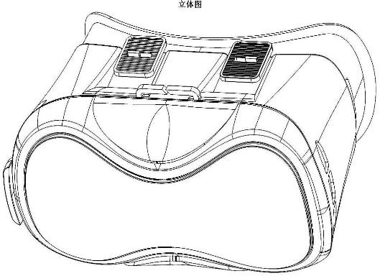说到防弹功能，它是首屈一指的。战士们在作战时带好这款眼镜，眼睛就被安全防护起来，就连激光枪也难以打穿。而且，这眼镜的长相也与正常眼镜一般无二，敌人都不知道这眼镜的功能，使胜算更大。再添上许多新装备，真是如虎添翼，百战百胜。

多功能眼镜的使用，使我国的军事防御更上一个新台阶。

**未来的房子**

王世博

当遭遇强烈地震时，现代的房子是不堪一击的。而未来的房子却坚固无比，不怕这些自然现象。

这种房子所有都在地下而且都是用上了纳米技术十分坚固 ，地裂了都不用怕。你们是不是想问他们 是怎么呼吸的?那我就告诉你以后的空调它具有植物一样的性质可以将土地里的 二氧化碳变成氧气。

现在回家时要坐电梯，在未来是不需要的，因为电梯已经十分落后了，它已经从这个世界消失了。那我们如何回家呢?当你们站在这种大楼的上面，你就会发现这里的一片草都是假的，只要你站在这片草上，你住几楼就跺几次脚。因为这里安装了感应器，所有跺完脚后就会往下移动直到你住的楼层它才会停。

未来有的门不需要用钥匙，你只需要站在门前，过了一会后它就会热情地说欢迎主人回家，之后就会慢慢地打开，如果是客人的话，监控就会提醒主人有外来人员，如果有小偷来了的话报警系统就会启动。

未来的房子是不是既安全又方便呢？

**制梦机器人**

董皓轩

相信许多小伙伴们都会有一些奇思妙想吧，比如自己想发明一些目前还没有，但很有创意很实用的东西。没错，今天就要介绍一下我的奇思妙想！

这是一个小小的制梦机器人，接下来我来介绍一下它的样子。它外表看上去是一个头套，正前方是一个小小的显示器；它穿着棉花做的外衣，外衣的颜色、款式各种各样，可供人们自由选择，它的独特之处在于里面还装有吸汗装置。

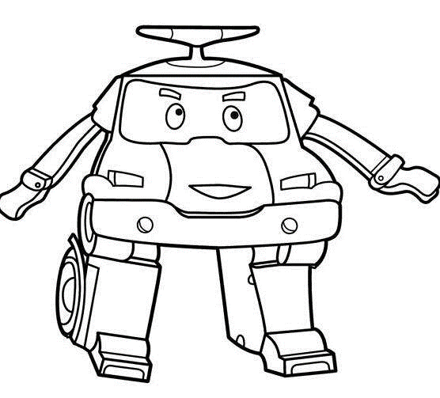制梦机器人，它的最大功能便是制梦啦。如果你想做一个遨游太空的梦，你只要把它戴在头上说自己想做这个梦，它都会无条件的按照你说的去办。它制梦方法是把虚拟材料构成一个大规模的梦境，人们可以在梦境里把想象到的东西让你的制梦机器人给加入进来，当你

进入梦境后身旁的一切都感觉

跟真的一样，并且这个制梦机

器人戴在头上睡觉会非

常的舒服。

第二个功能

就是连接功能，如果

你和你的好朋友都各有一

个制梦机器人的话，这样

你们两个只要连接在一起，就可以在同一个梦里遇见对方了。

第三个功能就是吸汗功能，这个功能显而易见，没错，这个就为了人体在做梦中保持舒适。这个吸汗装置其实也是一个“温度调控系统”，人们只要带上它就不会觉得哪里不舒服了。

我的小发明就介绍到这里，你们觉得我设计的功能好不好呢？

**语音花盆**

梁佳琦

植物不仅可以净化空气还可以装饰我们的家园，给我们带来一个美丽的世界。我们家平时爱养绿植，但总因为一些的疏忽，绿植会一批批的枯死，这让我们非常伤心。

要是有一个语音花盆就好了，它可以帮我监视植物的生长状态和营养成份，这样植物的中途死亡率就会大大减少。

每天清早，你像和家人问个好那样跟语音花盆聊两句，小植物怎么样了？需不需要浇水？要不要晒太阳……这时，语音花盆就会给你准确的养护建议。你只要照做就可以了。

语音花盆还是一个语音智能库。要是你有什么烦心事，可以开启它的聊天模式。和它一起讨论问题。它会根据你的喜好切换声音,也可以像妈妈一样给我们讲动听的神话故事,还可以像好朋友一样陪我一起聊聊天，唱唱歌。这样,你就不会因为爸爸妈妈工作忙,没有好朋友陪伴而感到孤独了。

你们知道为什么它有这么多功能吗？因为花盆的内部有一个小芯片，和我家的小度机器人一样，有一个小芯片，小芯片是怎么工作的？走。看看吧。只要你对着小芯片发出命令，小芯片就会通过WiFi传到互联网，再从互联网传到数据库。得到回答再回到小芯片上播放出来。

怎么样？这个语音花盆不错吧。既能监控植物的生长状态，还可以陪我一起玩耍。这样的花盆你是不是也想希望拥有一个呢？